SPIS ZAWARTOŚCI PROJEKTU ZAGOSPODAROWANIA TERENU
I. Oświadczenie projektanta i sprawdzającego. Kopie uprawnień oraz zaświadczenia projektanta i sprawdzającego (str.4-10)
II. Część opisowa (str.11-17)
1. Przedmiot inwestycji
1.1. Zleceniodawca
1.2. Jednostka wykonawcza
1.3. Przedmiot opracowania
1.4. Podstawa opracowania
1.5. Cel i zakładany efekt inwestycji
2. Inwentaryzacja, ocena stanu technicznego istniejącego
2.1. Istniejące zagospodarowanie terenu
2.2. Infrastruktura towarzysząca
3. Wykaz właścicieli władających działkami w obrębie inwestycji
4. Ochrona punktów geodezyjnych
5. Wpływ inwestycji na środowisko
6. Informacja o obszarze oddziaływania obiektu
7. Inwentaryzacja drzew do usunięcia
8. Infrastruktura techniczna w istniejącym terenie
9. Odniesienie do zapisów z decyzji o środowiskowych uwarunkowaniach
10. Odniesienie do zapisów miejscowego planu zagospodarowania terenu
11. Zestawienie powierzchni
III. Część rysunkowa (str.18-21)
Rys.01. Projekt zagospodarowania terenu skala 1:500
Rys.02. Projekt zagospodarowania terenu skala 1:500
Rys.03. Projekt zagospodarowania terenu skala 1:500

Niniejsze opracowanie zawiera ………….kolejno ponumerowanych stron.

- Oświadczenie projektanta i sprawdzającego. Kopie uprawnień oraz zaświadczeń projektanta i sprawdzającego.

OŚWIADCZENIE

Na podstawie art. 20 ust 4 ustawy z dnia 7 lipiec 1994 r. Prawo Budowlane – Dz. U.
z 2020 roku; poz. 1333 z późniejszymi zmianami) oświadczam, że

PROJEKT ZAGOSPODAROWANIA TERENU pod nazwą
„Przebudowa drogi powiatowej nr 3033P Orchowo – Osówiec” – odcinek od drogi wojewódzkiej 262 do skrzyżowania z drogą powiatową 3035P
Opracowany na zlecenie Powiatu Słupeckiego, został sporządzony zgodnie z obowiązującymi przepisami oraz zasadami wiedzy technicznej.
IMIĘ I NAZWISKO | UPRAWNIENIA | PODPIS
Projektował:  mgr inż.  Karol Siliński | WKP/0393/POOD/19  specjalność inżynieryjna drogowa
Sprawdził:  mgr inż.  Andrzej Tomaszewski | 370/88/PW  specjalność konstrukcyjno inżynieryjna



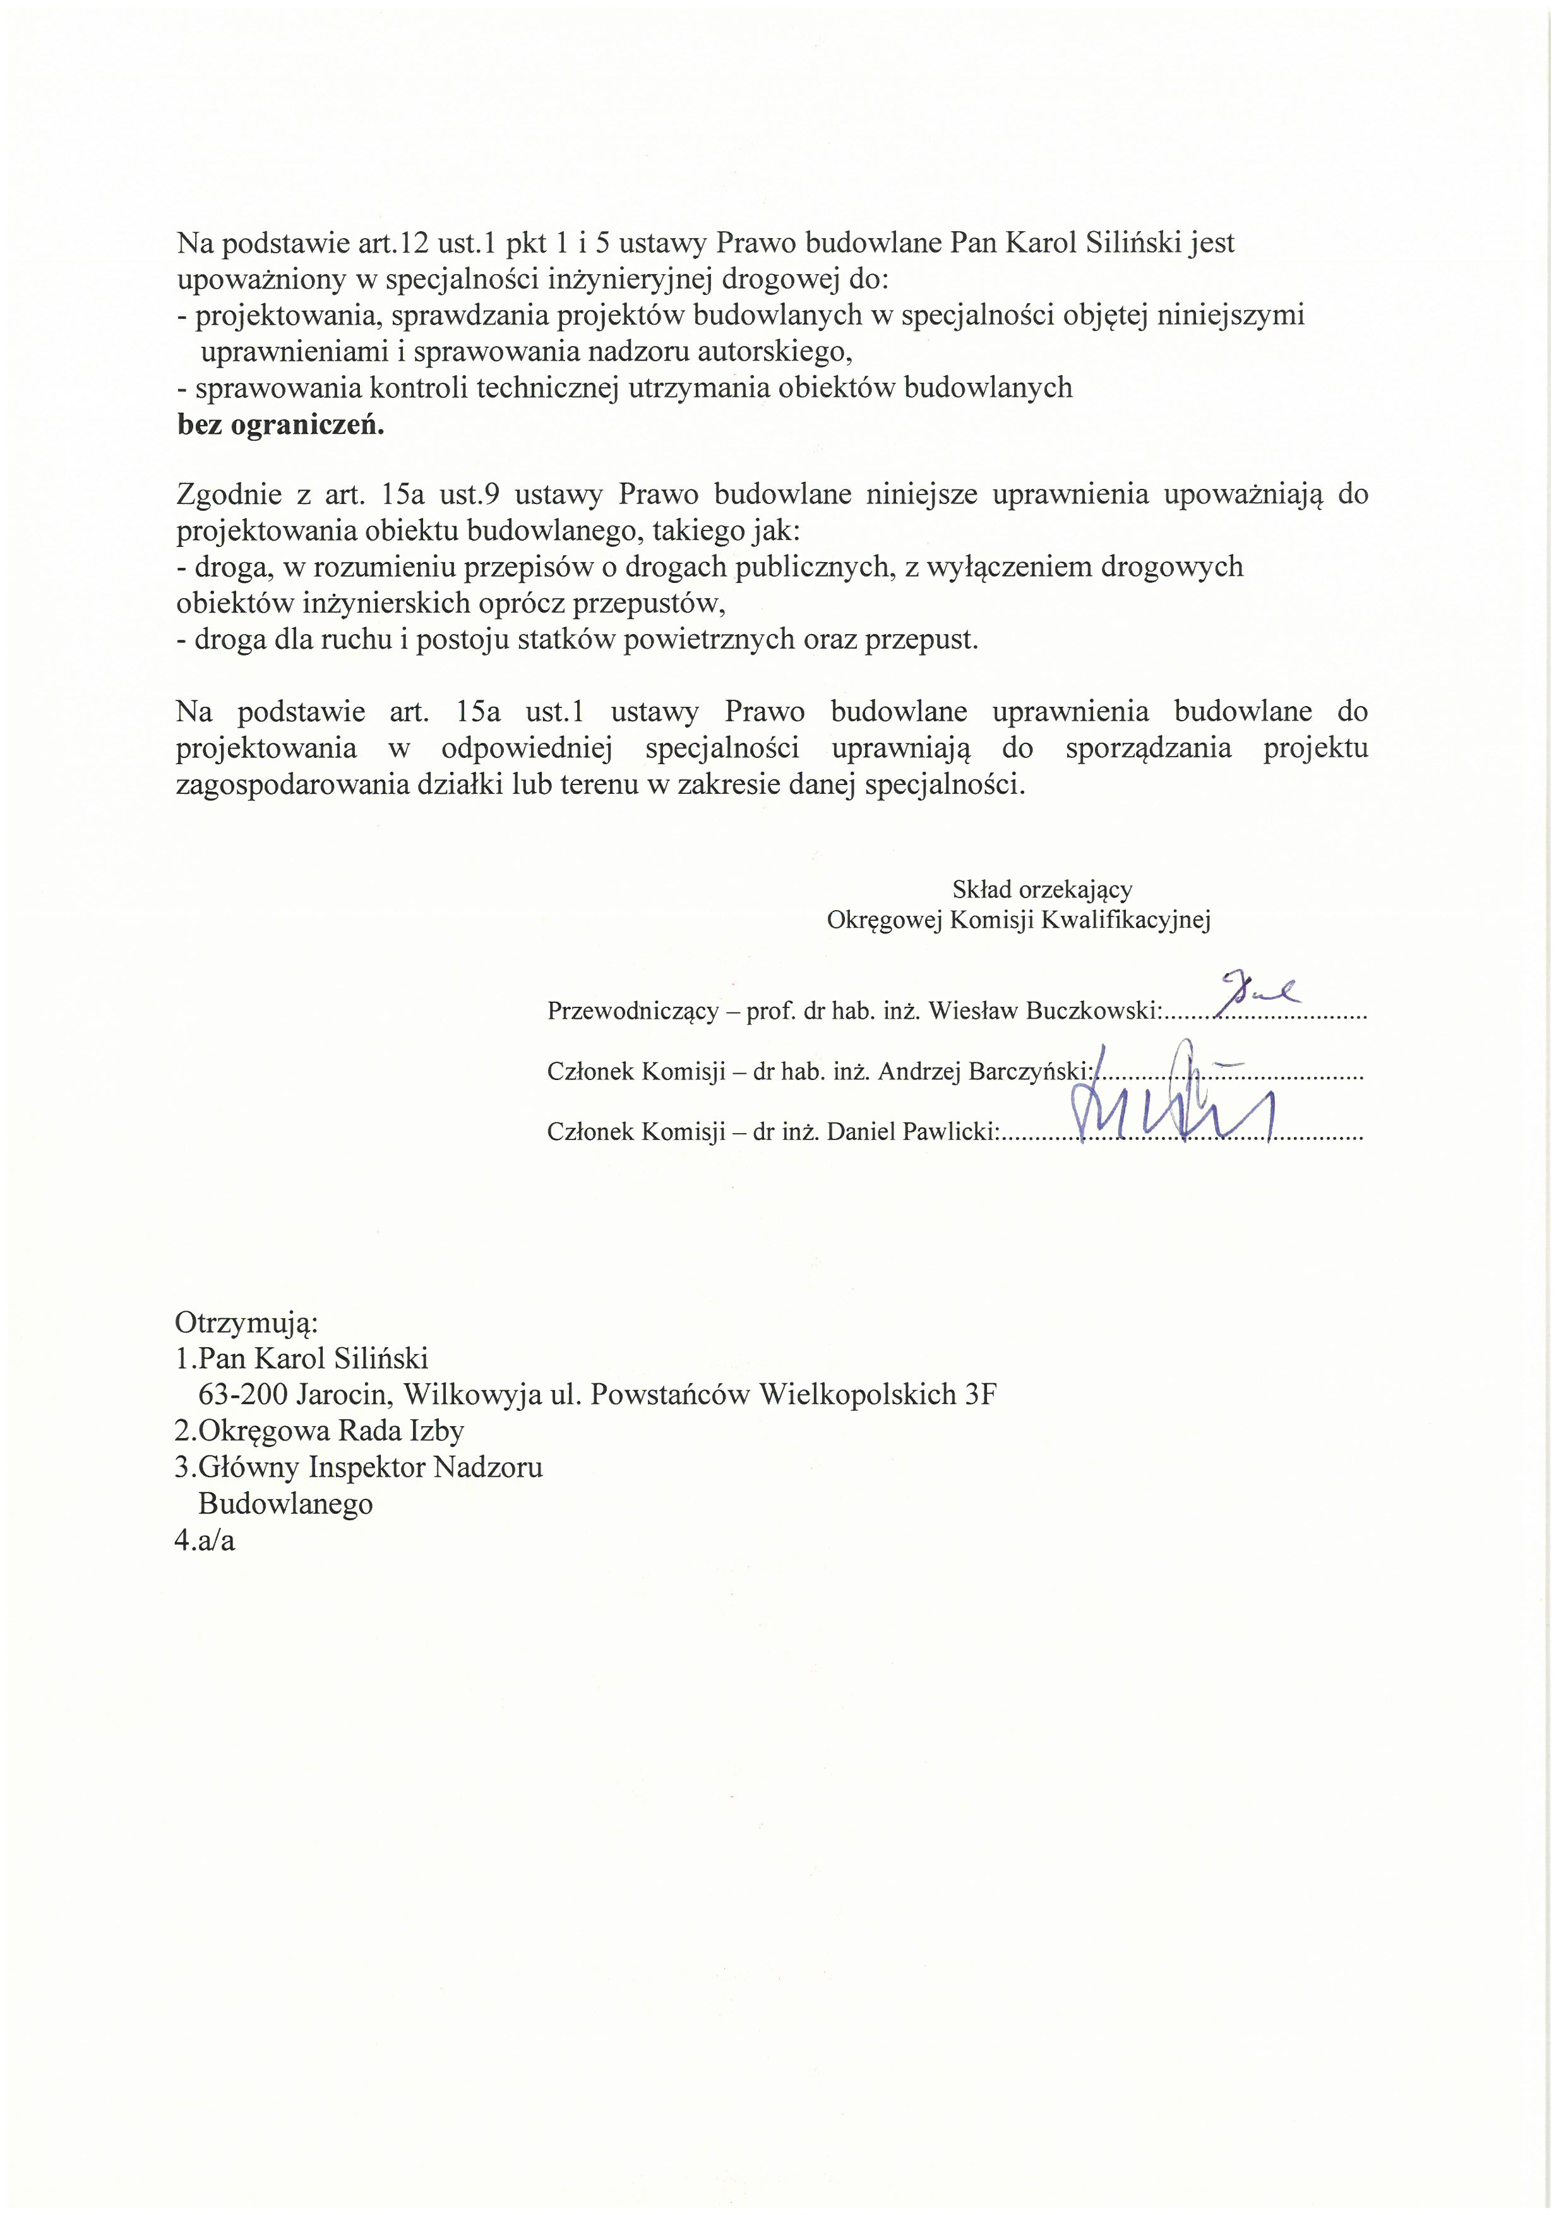
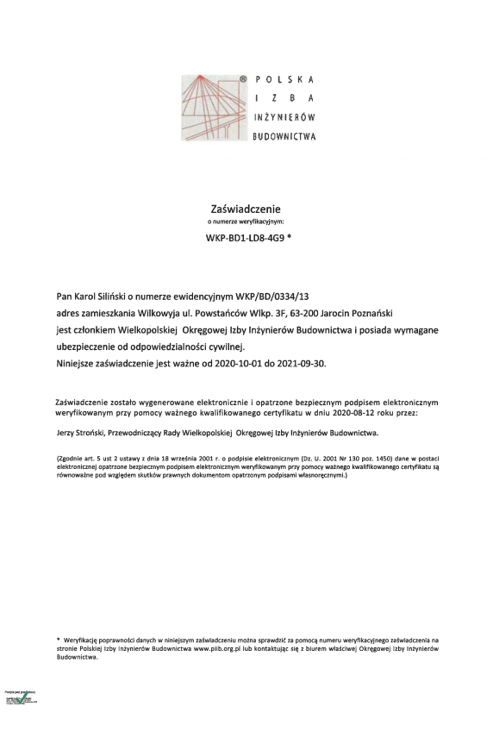


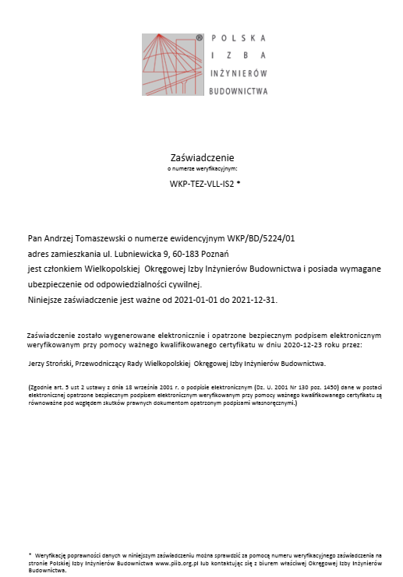

- Część opisowa
- Przedmiot inwestycji
  - Zleceniodawca
Powiat Słupecki
ul. Poznańska 20
62-400 Słupca
z upoważnienia, którego działa:
Michał Klotschke – Dyrektor
Powiatowego Zarządu Dróg w Słupcy
z siedzibą w Słomczycach
Słomczyce 22; 62-420 Strzałkowo

  - Jednostka wykonawcza
Biuro Projektów M. Rygowska i K. Siliński Sp. k.
Golina, ul. Asfaltowa 1
63 – 200 Jarocin

  - Przedmiot opracowania
Przedmiotem niniejszego opracowania jest przebudowa istniejącej infrastruktury drogowej
w nowym układzie drogowym z zachowaniem wymagań ochrony środowiska, bezpieczeństwa użytkowników ruchu przy jednoczesnym zapewnieniu odpowiednich walorów estetycznych inwestycji. Przedmiot opracowania realizowany jest w ramach zadania inwestycyjnego pod nazwą „Przebudowa
drogi powiatowej nr 3033P Orchowo - Osówiec”. Opracowanie obejmuje odcinek od drogi wojewódzkiej 262 do skrzyżowania z drogą powiatową 3035P.
W zakres inwestycji wchodzą:
- roboty przygotowawcze,
- robot rozbiórkowe nawierzchni i elementów ulic
- ustawienie krawężników betonowych na ławie z oporem,
- ustawienie obrzeży betonowych,
- wykonanie ścieków przykrawężnikowych na ławie betonowej,
- wykonanie warstw konstrukcyjnych oraz nawierzchni jezdni, zjazdów do pól, chodników zgodnie z częścią rysunkową projektu,
- wykonanie poboczy,
- wykonanie remontu przepustu pod jezdnią,
- konserwacja rowów z zachowaniem naturalnej konstrukcji,
- przebudowa kolizji,
- roboty porządkowe.
Roboty budowlane objęte projektem „Przebudowa drogi powiatowej nr 3033P Orchowo - Osówiec” na odcinku od drogi wojewódzkiej 262 do skrzyżowania z drogą powiatową 3035P będą wykonywane tylko i wyłącznie w obrębie istniejącej infrastruktury drogowej.
  - Podstawa opracowania
Przedmiotowa inwestycja została zatwierdzona umową zawartą pomiędzy: Inwestorem – Powiatem Słupeckim, a Wykonawcą zadania: Biurem Projektów M. Rygowska i K. Siliński Sp. k.
Materiały, na których oparto się podczas prac projektowych to:
- mapy sytuacyjno – wysokościowe w skali 1:500,
- ogólna inwentaryzacja elementów znajdujących się w terenie objętym inwestycją,
- obowiązujące przepisy prawne i techniczne,
- spotkania i uzgodnienia robocze pomiędzy Zamawiającym, a Jednostką Projektową oraz wykaz podstawowych aktów prawnych i norm.
Inwestycja oddziałuje na działki nr geod.: 4; 13/2 obręb: Osówiec.
Wyznaczenia obszaru oddziaływania przedsięwzięcia dokonano w oparciu o art. 3 pkt. 20 Prawa budowlanego, który stanowi, że przez obszar oddziaływania obiektu należy rozumieć teren wyznaczony
w otoczeniu obiektu budowlanego na podstawie przepisów odrębnych, wprowadzających związane z tym obiektem ograniczenia w zagospodarowaniu tego terenu. Do przepisów odrębnych w rozumieniu art. 3 pkt 20 Prawa budowanego należy zaliczyć przepisy rozporządzeń wykonawczych, a zatem przepisy techniczno-budowlane (warunki techniczne jakim powinny odpowiadać budynki i ich usytuowanie), ale także przepisy dotyczące m.in. ochrony przeciwpożarowej, prawa wodnego, ochrony środowiska, zagospodarowania przestrzennego, jak i przepisy prawa miejscowego, które w myśl art. 87 ust. 2 Konstytucji RP są źródłem powszechnie obowiązującego prawa na obszarze działania organów, które je ustanowiły.
Poniższy spis zawiera podstawowe akty prawne i normy zastosowane lub cytowane
w dokumentacji:
- Rozporządzenie Ministra Transportu i Gospodarki Morskiej z dnia 2 marca 1999 r.
w sprawie warunków technicznych, jakim powinny odpowiadać drogi publiczne i ich usytuowanie (Dz.U. 2016 poz. 124 tekst jednolity z późniejszymi zmianami),
− Rozporządzenie Ministra Transportu, Budownictwa i Gospodarki Miejskiej z dnia 25 kwietnia 2012 w sprawie szczegółowego zakresu i formy projektu budowlanego (Dz.U. z 2018 r. poz. 1935
z późniejszymi zmianami),
− Ustawa z dnia 7 lipca 1994 r. - Prawo budowlane (tekst jedn. Dz. U. z 2020 r. poz. 1333
z późniejszymi zmianami),
− Rozporządzenie Ministra Transportu i Gospodarki Morskiej z dnia 2 marca 1999 r.
w sprawie warunków technicznych, jakim powinny odpowiadać drogi publiczne i ich usytuowanie (tekst jedn. Dz.U. 2016 poz. 124 tekst jednolity z późniejszymi zmianami),
− Ustawa z dnia 27 kwietnia 2001 r. Prawo ochrony środowiska (tekst jedn. Dz. U.
z 2019 r., poz. 1396 ze zm.),
− Ustawa z dnia 3 października 2008 r. o udostępnianiu informacji o środowisku i jego ochronie, udziale społeczeństwa w ochronie środowiska oraz o ocenach oddziaływania na środowisko (tekst jedn. Dz. U. z 2018 r., poz. 1496 z późniejszymi zmianami),
- Rozporządzenie Ministra Środowiska z dnia 24 lipca 2006 roku w sprawie jakie należy spełnić przy wprowadzeniu ścieków do wód i ziemi oraz w sprawie substancji szczególnie szkodliwych dla środowiska wodnego,
− Komentarz do warunków technicznych jakim powinny odpowiadać drogi publiczne
i ich usytuowanie. Część I – Wprowadzenie. Cześć II – Zagadnienia techniczne. „Transprojekt – Warszawa” 2000 i 2002 r.,
− Katalog powtarzalnych elementów drogowych część I i II, Centralne Biuro Projektowo Badawcze Dróg i Mostów „Transprojekt – Warszawa”, Warszawa 1979 r.,
− Katalog wzmocnień i remontów nawierzchni podatnych i półsztywnych, Instytut Badawczy Dróg i Mostów, Warszawa 2001 r.
− Polska Norma PN-CEN/TR 1301:2004
− Pozostałe normy zgodne z SST.
Planowana inwestycja i jej oddziaływanie nie wykracza poza granice działek o nr ewidencyjnych: 4; 13/2 obręb: Osówiec jednostka ewidencyjna: Orchowo. Planowane przedsięwzięcie nie spowoduje ograniczenia sposobu zagospodarowania działek sąsiednich.
  - Cel i zakładany efekt inwestycji.
Podstawowym celem inwestycji jest przebudowa drogi powiatowej nr 3033P na odcinku Orchowo - Osówiec. W projekcie zawarto rozwiązania ułatwiające ruch osób niepełnosprawnych. Planowana inwestycja nie zmieni sposobu wykorzystywania terenu, nie spowoduje pogorszenia stanu środowiska naturalnego w rejonie lokalizacji inwestycji. Nie spowoduje żadnych istotnych zagrożeń dla krajobrazu, nie naruszy również interesu osób trzecich. Zastosowane rozwiązania projektowe nie wpłyną na użytkowanie terenu. Inwestycja nie spowoduje zapylenia i zanieczyszczenia atmosferycznego, a oddziaływanie klimatyczne na otoczenie nie zostanie zmienione.
- Inwentaryzacja, ocena stanu technicznego istniejącego
  - Istniejące zagospodarowanie terenu
Projektowana inwestycja zlokalizowana jest na terenie województwa wielkopolskiego
w powiecie słupeckim na terenie Gminy Orchowo prowadzącej z miejscowości Osówiec do Orchowa.
Lokalizacja planowanej inwestycji leży poza granicami terenu górniczego. Nie określa się wpływu eksploatacji górniczej na projektowany obiekt.
Na obszarze opracowania część planowanej drogi znajduje się w granicach planu miejscowego. Na podstawie art.30 ust. 1 ustawy z dnia 27 marca 2003 r. o planowaniu i zagospodarowaniu przestrzennym (Dz. U. z 2021r., poz. 741), art. 217 § 1 i § 2 ustawy z dnia 14 czerwca 1960r. KPA (Dz. U. z 2021 r, poz. 735) oraz Uchwały Nr X/80/11 rady Gminy Orchowo z dnia 11 sierpnia 2011 r. w sprawie uchwalenia miejscowego planu zagospodarowania przestrzennego w obrębie wsi Osówiec w gminie Orchowo (Dz. Urz. Woj. Wielkopolskiego z 2011r., Nr 283, poz. 4537), zgodnie z ww. uchwałą Rady Gminy Orchowo, w miejscowym planie zagospodarowania przestrzennego, dla części działek położonych w obrębie ewidencyjnym 0008 Osówiec, obowiązują następujące zapisy:
- dz. nr 13/2 o pow. 6,9200 ha –
„1KD-L – Tereny dróg publicznych klasy drogi lokalnej”
„3KD-D – Tereny dróg publicznych klasy drogi dojazdowej”
„ZP/ZK – Tereny zieleni urządzonej i obiektów kultu religijnego”
- dz. nr 28 o pow. 2,9600 ha –
„3KD-D – Tereny dróg publicznych klasy drogi dojazdowej”.
Planowane przedsięwzięcie położone jest w obszarze Powidzko – Bieniszewskiego Obszaru Chronionego Krajobrazu. Bezpośrednio w obszarze oddziaływania przedsięwzięcia nie występują obiekty o walorach przyrodniczo – krajobrazowych. W zasięgu oddziaływania nie ma pomników przyrody, stanowisk dokumentacyjnych, użytków ekologicznych. Lokalizacja inwestycji nie narusza integralności sieci obszarów Natura 2000. Biorąc pod uwagę niewielki zakres inwestycji, lokalizację inwestycji poza obszarami Natura 2000, odległość planowanej inwestycji od tych obszarów, brak kolizji i oddziaływania na możliwość przepływu genów miedzy obszarami europejskimi oraz lokalizację poza zasięgiem korytarza ekologicznego KPnC-15B Pojezierze Gnieźnieńskie nie ma podstaw do stwierdzenia naruszenia spójności obszarów Natura 2000.
Na rozpatrywanym odcinku konstrukcja nawierzchni jest bitumiczna. Stan konstrukcji nawierzchni zgodnie z załącznikiem za zarządzenia nr 34 GDDKiA z dn. 30.04.2015 r. (Diagnostyka stanu nawierzchni i jej elementów) jest niezadowalający (poziom ostrzegawczy) i zły (poziom krytyczny). Nawierzchnia jest spękana, a także są odcinki o zapadniętej krawędzi jezdni i lokalne ubytki masy. Brak utwardzonych poboczy, jak również zły stan chodników stwarza zagrożenie dla pieszych.
Charakter inwestycji, użyte materiały i zastosowana technologia robót nie będą miały negatywnego wpływu na środowisko. W otoczeniu inwestycji znajduje się zabudowa mieszkaniowa, rekreacyjna oraz pola uprawne.
  - Infrastruktura towarzysząca
Na terenie przedmiotowej inwestycji znajduje się następująca infrastruktura techniczna:
- sieć energetyczna,
- sieć kanalizacji deszczowej,
- sieć kanalizacji sanitarnej
- sieć teletechniczna.
Należy wykonać regulację wysokościową włazów studni i obudów zaworów dla urządzeń podziemnych. W przypadku wystąpienia kolizji z infrastrukturą podziemną należy wykonać zabezpieczenie za pomocą rury dwudzielnej typu AROT.
Dane o urządzeniach uzbrojenia terenu uzyskano w wyniku analizy treści mapy. Istniejące uzbrojenia terenu są naniesione geodezyjnie na planach sytuacyjno-wysokościowych.
Nie wyklucza się występowania innych urządzeń obcych, których nie przedstawiono na podkładach geodezyjnych.
- Wykaz właścicieli władających działkami w obrębie inwestycji .
WYKAZ WŁAŚCICIELI, WŁADAJĄCYCH NIERUCHOMOŚCIAMI, NA KTÓRYCH
ZAPLANOWANO LOKALIZACJĘ INWESTYCJI
Lp. | Nr działki | Identyfiktor działki | Obręb | Własność
1. | 4 | 302303_2.0008.4 | Osówiec | Województwo Wielkopolskie
2. | 13/2 | 302303_2.0008.13/2 | Osówiec | Powiat Słupecki

- Ochrona punktów geodezyjnych.
Niniejszy projekt został opracowany na mapach, które zostały zaktualizowane
i przyjęte do zasobów w Ośrodku Dokumentacji Geodezyjno - Kartograficznej.
Wykonawca robót ma bezwzględny obowiązek sprawdzenia położenia – lokalizacji punktów osnowy geodezyjnej oraz sprawdzenia lokalizacji reperów państwowych. Punkty te podlegają ścisłej ochronie i w przypadku kolizji z nimi poprzez prowadzenie robót, należy je zabezpieczyć lub przenieść
w inne miejsce. W/w czynności należy wykonać w uzgodnieniu i przy wiedzy stosownych służb geodezyjnych. Ochrona i zabezpieczenie punktów jest obowiązkiem Wykonawcy robót.
- Wpływ inwestycji na środowisko.
Przebudowa drogi powiatowej nr 3033P Orchowo - Osówiec zapewni poprawę bezpieczeństwa uczestników ruchu drogowego i pieszego. W związku z tym wpływ projektowanego przedsięwzięcia na środowisko przyrodnicze, zdrowie ludzi i obiekty sąsiednie poprawi się w stosunku do stanu istniejącego.
- Informacja o obszarze oddziaływania obiektu.
Obszar oddziaływania obiektu - czyli teren wyznaczony w otoczeniu obiektu na podstawie przepisów odrębnych, wprowadzających związane z tym obiektem ograniczenia w zagospodarowaniu tego terenu.
Stwierdza się, że obszar oddziaływania przedmiotowej inwestycji mieści się w całości na działkach, na których został zaprojektowany.
- Inwentaryzacja drzew do usunięcia.
Na planowanej inwestycji nie przewiduje się wycinki drzew.
- Infrastruktura techniczna w istniejącym terenie.
Z uwagi na występującą w istniejącym terenie infrastrukturę techniczną podziemną Wykonawca zobowiązany jest spełnić wymagania Gestorów sieci zgodnie z załączonymi uzgodnieniami branżowymi.
Dodatkowo Wykonawca zobowiązany jest do wykonania projektu usunięcia kolizji występujących na projektowanej inwestycji zgodnie z załączonymi warunkami, jak również do jej wykonania na etapie realizacji przedsięwzięcia.
9. Odniesienie do zapisów z decyzji ośrodowiskowych uwarunkowaniach.
W związku z wydaną decyzją o środowiskowych uwarunkowaniach należy w fazie realizacji inwestycji ustosunkować się do następujących wytycznych:
- prace wykonawcze prowadzić wyłącznie w porze dnia (od godz.6:00 do godz. 22:00)
- w trakcie realizacji przedsięwzięcia używać wyłącznie sprawnego sprzętu i monitorować ewentualne wycieki substancji ropopochodnych,
- zaplecze budowy wraz z miejscami postoju i awaryjnego serwisowania maszyn budowlanych i sprzętu transportowego oraz magazynowania substancji chemicznych, odpadów niebezpiecznych bądź innych materiałów mogących negatywnie oddziaływać na środowisko gruntowo – wodne, zorganizować na terenie zabezpieczonym przed możliwością zanieczyszczenia gruntu oraz wód powierzchniowych i podziemnych
- uzupełnianie paliw, serwisowanie oraz mycie maszyn budowlanych i pojazdów prowadzić poza terenem inwestycji, w miejscach do tego dedykowanych i odpowiednio dostosowanych,
-w trakcie realizacji przedsięwzięcia zapewnić dostępność sorbentów, właściwych w zakresie ilości i rodzaju do potencjalnego zagrożenia, mogącego wystąpić w następstwie sytuacji awaryjnych, wszelkie wycieki niezwłocznie zneutralizować,
- w trakcie realizacji planowane przedsięwzięcie wyposażyć w przenośne toalety, a wytworzone ścieki socjalno – bytowe dostarczyć do oczyszczalni ścieków,
- wody opadowe i roztopowe odprowadzane będą powierzchniowo do rowów przydrożnych oraz istniejącej kanalizacji deszczowej,
- materiały sypkie przewozić i magazynować w sposób ograniczający pylenie,
- masy bitumiczne przewozić transportem posiadającym zabezpieczenie przed emisją oparów,
- w okresie suszy teren placu budowy zraszać wodą,
- prace ziemne oraz inne prace związane z wykorzystaniem sprzętu mechanicznego prowadzone w obrębie bryły korzeniowej drzew i krzewów wykonać w sposób jak najmniej szkodzący drzewom i krzewom a w szczególności: pnie drzew narażonych na uszkodzenia na czas budowy właściwie zabezpieczyć uwzględniając konieczność zapewnienia dostępu do schronienia oraz w sposób niepowodujący zniszczenia, uszkodzenia lub zabicia występujących tam gatunków roślin, zwierząt i grzybów; nie obsypywać ziemią pni drzew powyżej wysokości 0,20m i krzewów powyżej wysokości 0,10 m ponad pierwotny poziom terenu; podczas prac ziemnych zabezpieczyć systemy korzeniowe przed przesychaniem i przemarzaniem,
- miejsce składowania materiałów budowlanych i postoju ciężkiego sprzętu wyznaczyć poza obrysem rzutu koron drzew,
- na etapie prac ziemnych minimum raz dziennie przed ich rozpoczęciem kontrolować ewentualne wykopy i zagłębienia, a uwięzione w nich zwierzęta niezwłocznie przenosić w bezpieczne miejsce; taką samą kontrolę przeprowadzić bezpośrednio przed zasypaniem wykopów i likwidacją zagłębień.
- Odniesienie do zapisów miejscowego planu zagospodarowania terenu.
Zgodnie z zapisami miejscowego planu zagospodarowania przestrzennego, dla części działek położonych w obrębie ewidencyjnym 0008 Osówiec, obowiązują następujące zapisy:
- dz. nr 13/2 o pow. 6,9200ha - „1KD-L – Tereny dróg publicznych klasy drogi lokalnej” ; „3KD-D – Tereny dróg publicznych klasy drogi dojazdowej”; „ZP/ZK – Tereny zieleni urządzonej i obiektów kultu religijnego”
- dz. nr 28 o pow. 2,9600 ha – „3KD-D – Tereny dróg publicznych klasy drogi dojazdowej”
11. Zestawienie powierzchni.
- powierzchnia jezdni – 10 709,63 m2
- powierzchnia chodnika – 11,00 m2
- powierzchnia poboczy i zjazdów do pól – 3085,50 m2

OPracowałA………………………………………

Projektował...……………………………………

SPRAWDZIŁ………………………………………….

Część rysunkowa
Rys.01. | Projekt zagospodarowania terenu | skala 1:500
Rys.02. | Projekt zagospodarowania terenu | skala 1:500
Rys.03. | Projekt zagospodarowania terenu | skala 1:500

